Uithuizen - Borg Menkemaborg (GR) 53° 24' 20" NB 6° 40' 56" OL
- De Menkemaborg in Uithuizen is een van de weinige overgebleven Groninger borgen.

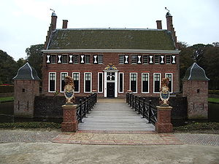
Geschiedenis
- De oorsprong van de huidige borg ligt eind veertiende, begin vijftiende eeuw.
- Aangenomen wordt dat voor de borg op dezelfde plaats al een steenhuis heeft gestaan:
- In een gevelsteen uit 1614 staat namelijk "Anno 1400 is Menckemahuis vernelt. Anno 1614 dorch Gods gnade gereparert."
- Rond dezelfde tijd (1400) werden meer borgen vernield, wat erop wijst dat deze bewering waarschijnlijk kan zijn.
- De eerste Menkema die wordt genoemd is redger (rechter) Eppo Menkema in 1376. De enige andere Menkema's die worden genoemd zijn Rypke Mennekumma (1465) en Eylart Menckema (1489).
- De borg is in 1682 in het bezit gekomen van de familie Alberda, die sindsdien ook wel Alberda van Menkema genoemd werd. Unico Alberda heeft de borg rond 1700 ingrijpend verbouwd.
- De borg bleef tot het begin van de twintigste eeuw in het bezit van de familie.
- Na het overlijden van de laatste bewoner, Gerard Alberda van Menkema, in 1902, kwam de borg leeg te staan. Gerard was ook de eigenaar van de borg Dijksterhuis bij Pieterburen.
- Terwijl die laatste borg na zijn dood werd gesloopt, bleef de Menkemaborg gespaard.
- In 1921 schonken de erfgenamen de borg aan het Groninger Museum.

Huidige borg
- Tegenwoordig is de borg een museum en geeft het een beeld van het leven van de Groninger jonkers in de zeventiende en achttiende eeuw.
- De bijbehorende tuin is opnieuw ingericht als een achttiende-eeuwse Hollandse tuin.
- In de tuin bevindt zich een van de weinige originele doolhoven in Nederland.
- In het op het borgterrein gelegen Schathuis is een restaurant gevestigd.

